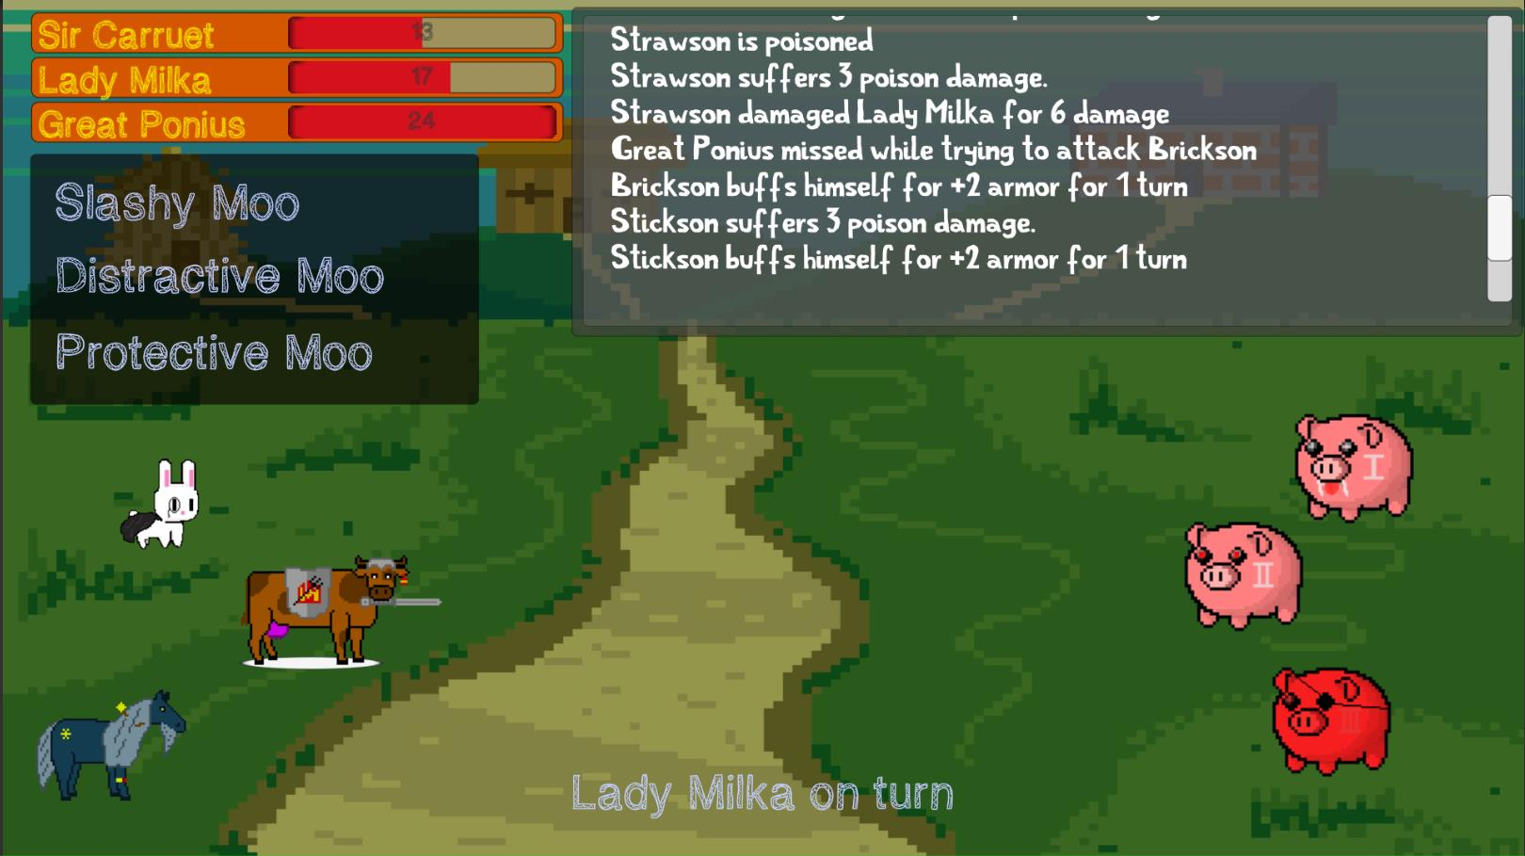

ULTRA EPIC ELITE FARM ANIMAL WARRIORS

Document version number 1.2
Mateo Bareš
0981856607
5.9.2017
Version number 1.0

TABLE OF CONTENTS
1. TABLE OF CONTENTS 2
2. REVISION HISTORY 4
3. GAME GOALS 5
4. STORY OVERVIEW 5
5. GAME CONTROLS 6
6. TECHNOLOGICAL REQUIREMENTS 7
7. TITLE/START SCREEN 8
8. GAME FLOWCHART 10
9. HUD SYSTEM 14
10. PLAYER CHARACTERS 15
11. PLAYER STATS AND SKILLS 16
12. HEALTH 18
14. GAME LEVELS 18
Woods 19
Darkwood 19
Meadow 20
Castle 21
15. GENERAL ENEMY RULES 22
16. BOSSES 23

REVISION HISTORY

5.9.2017. Mateo Bareš
6.9.2017. Mateo Bareš
7.9.2017. Mateo Bareš

GAME GOALS

Voliš turn based combat? Uvijek si želio igrati DnD, ali ti se sve to činilo prekomplicirano? Misliš da su današnje igre prelagane?
Preuzmi kontrolu nad grupom domaćih životinja i spasi kraljevstvo od zlih likova iz bajki. U jednostavnom, ali dubokom i izazovnom načinom borbe pobijedi Crvenkapicu, Snjeguljicu i njene patuljke i sve one koji ti stanu na put i postani Ultra Epic Elite Animal Warrior.

STORY OVERVIEW

Jednom davno, u dalekom kraljevstvu nakon što su svi živili sretno, više nisu... sretno, a neki ni živili. Svi stanovnici su pretvoreni u bezopasne domaće životinje. Bar je vještica Horgana koja ih je i pretvorila to mislila. Ali odane i elitne pripadnike kraljeve straže transformacija nije obeshrabrila. Oni su se privikli na svoja nova tijela i krenuli u pohod protiv Horgane. Grupa od tri heroja kreće u borbu protiv Horgane u dvorac, no prvo moraju proći kroz opasnu šumu. I tako se heroji u šumi prvo bore protiv Snjeguljice i sedam patuljaka. Nakon pobjede heroji pokušavaju izaći iz šume, ali zalutaju u mračni dio gdje ih napada Crvenkapica i Veliki Zli Vuk. Nakon rješavanje i te prepreke, heroji napokon izlaze iz šume, ali odmah se nalaze na posjedu Tri Praščića koji nisu sretni njihovim ometanjem i napadaju ih. Napokon nakon svladavanja Tri Praščića heroji dolaze do dvorca i bore se protiv Horgane, koja je zadnji neprijatelj.

GAME CONTROLS

Igrač ne upravlja likovima već samo koristi njihove sposobnosti. Igrač mišem odabire neprijatelja ili jednog od svojih likova da bi ga naciljao te onda klikom na jedan od tri gumba koji predstavljaju tri sposobnosti lika na potezu odrađuje tu sposobnost. Escape tipka služi za otvaranje menija dok je igrač unutar levela igre, a space tipka se koristi da igrač pokrene level nakon što pročita tekst priče.

TECHNOLOGICAL REQUIREMENTS

Pošto je glavna mehanika igre turn based combat temeljen na DnD i sličnim pen and paper igrama, fizika u ovoj igri ne postoji, odnosno ne koristi se. Isto tako kamera je statična. Najveći dio igre je odrađen u pozadini, programski kao što je kalkulacija statova, attack rollova, damagea, temporary armora i slično.
Igra je napravljena u Unity 2017.1.0f3 game engineu, a sva logika igre je programirana u C# programskom jeziku. Grafika igre (spriteovi, animacije i pozadine) rađena je u besplatno web aplikaciji Piskel. Sučelje Piskela je prikazano na slici 5.1.

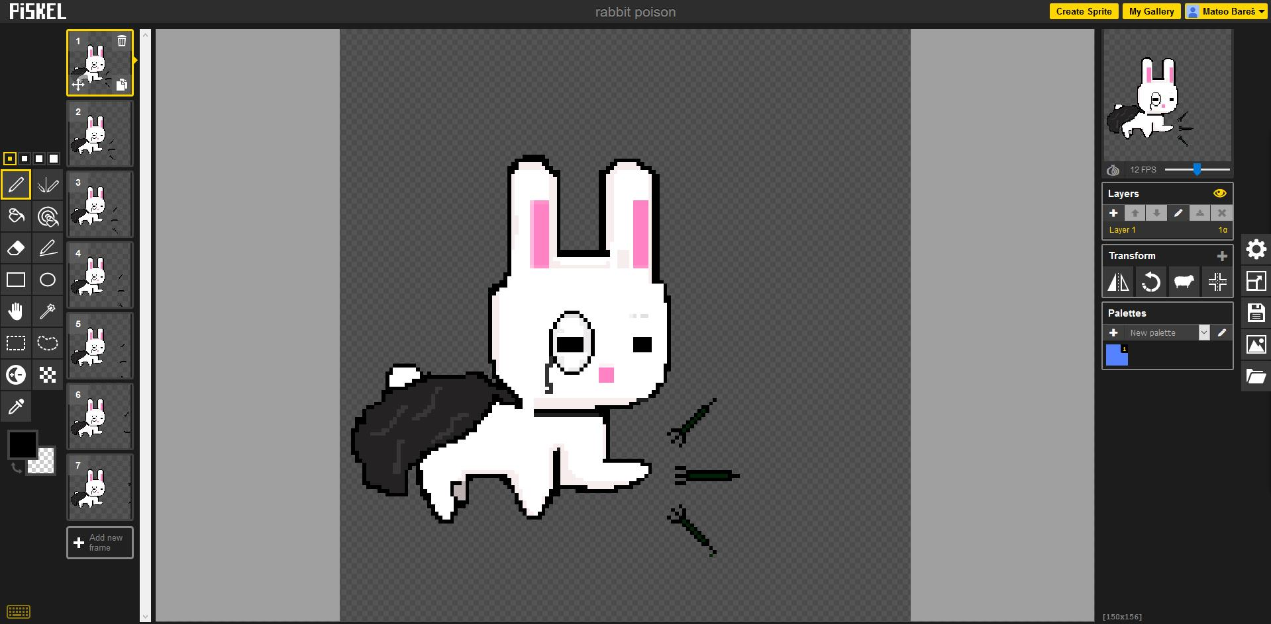
Slika 6.1 Piskel sučelje

- TITLE/START SCREEN

Prva scena koja se prikaže nakon ulaska u igru je start meni. Na njemu je veliki naslov igre te tri gumba.
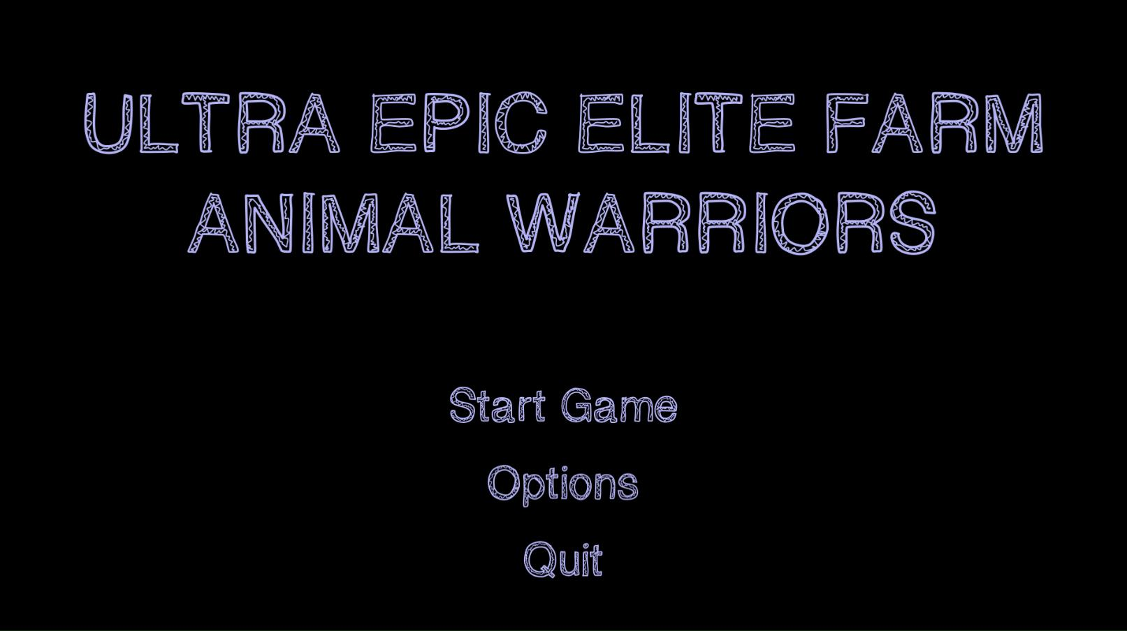
Slika 7.1 Početna scena

Igrač mišem može kliknuti na tri gumba. Start Game ga vodi na sljedeću scenu gdje igrač bira likove za svoju grupu, Options ga vodi na scenu sa kontrolama za glasnoću zvuka i težinu igre. Quit gumb gasi igru.
Options meni je prikazan na slici 6.2. Na toj sceni su dva slidera. Prvim se namješta glasnoća zvuka prikazana u postotcima zaokruženim na dvije decimale, raspon glasnoće je id 0.00% do 100.00%. Drugi slider ima samo tri vrijednosti za težinu igre: easy, medium i hard.

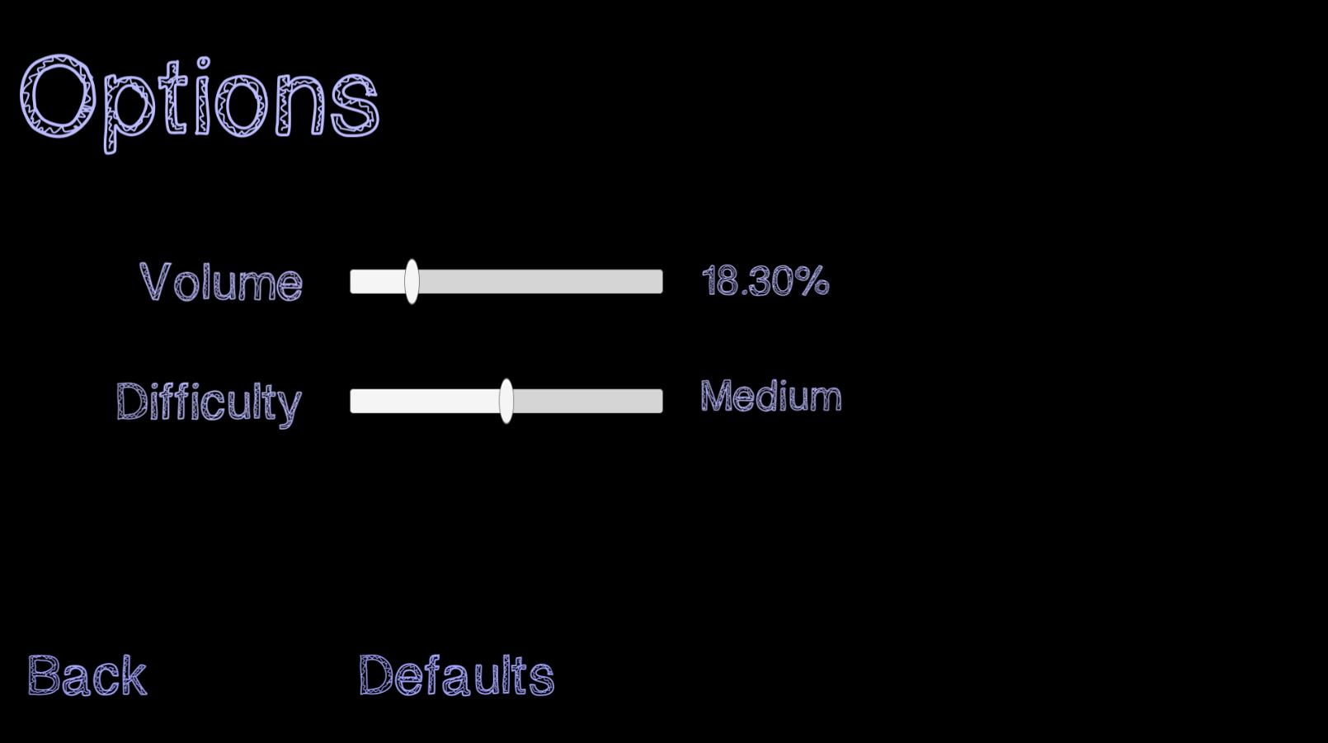
Slika 7.2 Options meni
- GAME FLOWCHART

Nakon Start menija igrač klikom na Start game dolazi na Character select scenu gdje bira tri od pet ponuđenih likova za svoju grupu. Nakon što igrač ispravno izabere i označi tri lika klikom na Start your adventure pokreće se sljedeći level, a klikom na back igrač se može vratiti na Start meni. Sljedeća scena je prva od 4 Story tekst scene koje se pojavljuju prije svakog levela. Nakon što igrač, ako to želi, pročita tekst pritiskom na space učitava se sljedeći level, ujedno i prvi level u kojem se igrač zapravo igra igru. Ako igrač pobijedi sljedeća scena je kao što je već navedeno Story tekst pa onda opet level. Postoje četiri levela i ako igrač pobijedi sva 4 uzastopno dolazi do Win screena kojim se može vratiti nazad na start meni. Ako igrač u bilo kojem trenutku izgubi, tako da mu sva tri lika umru, igra ga vodi na Lose screen kojim se može vratiti na Start meni. Dijagram scena je prikazan na sljedećim slikama, lose screen je izdvojen jer se on ponavlja i može se na njega doći iz svakog levela sa borbom.

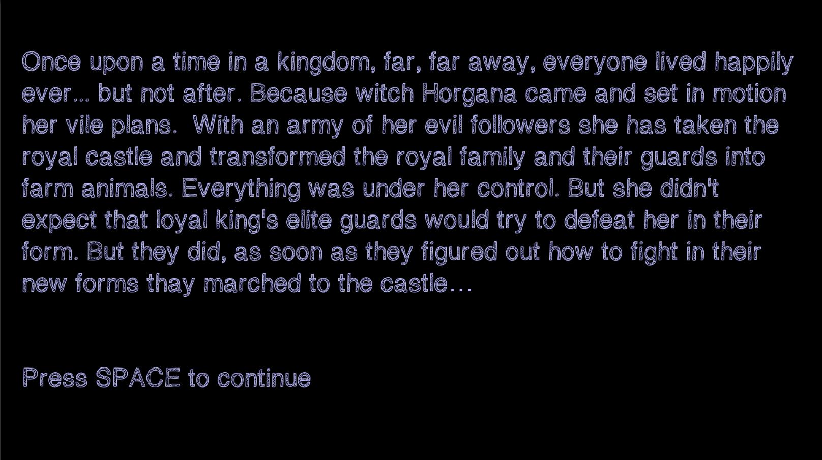
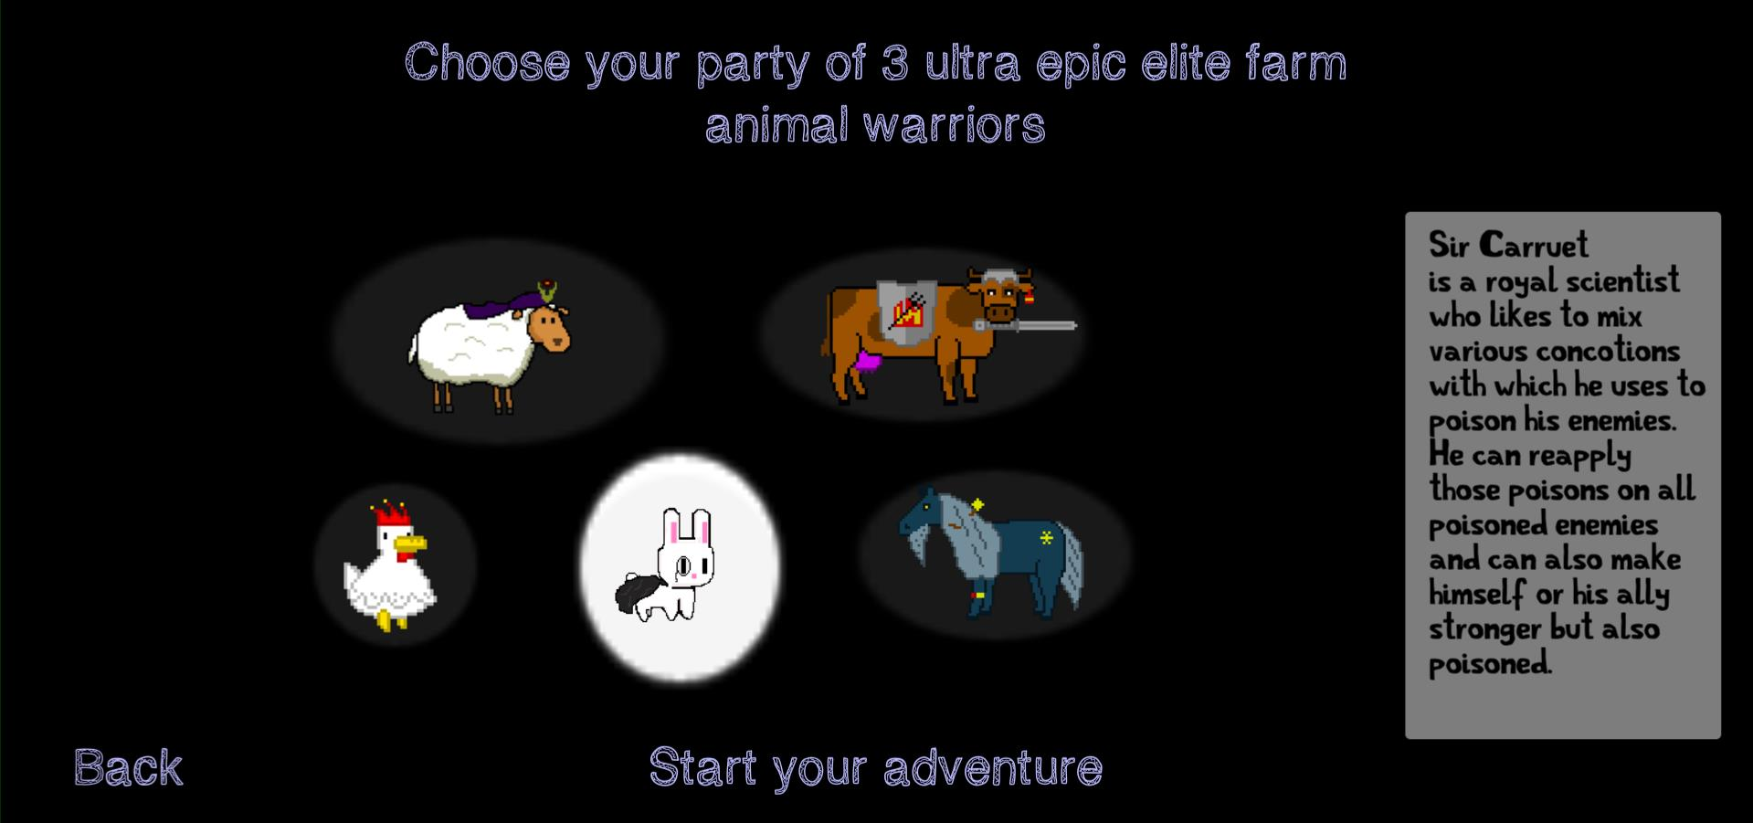

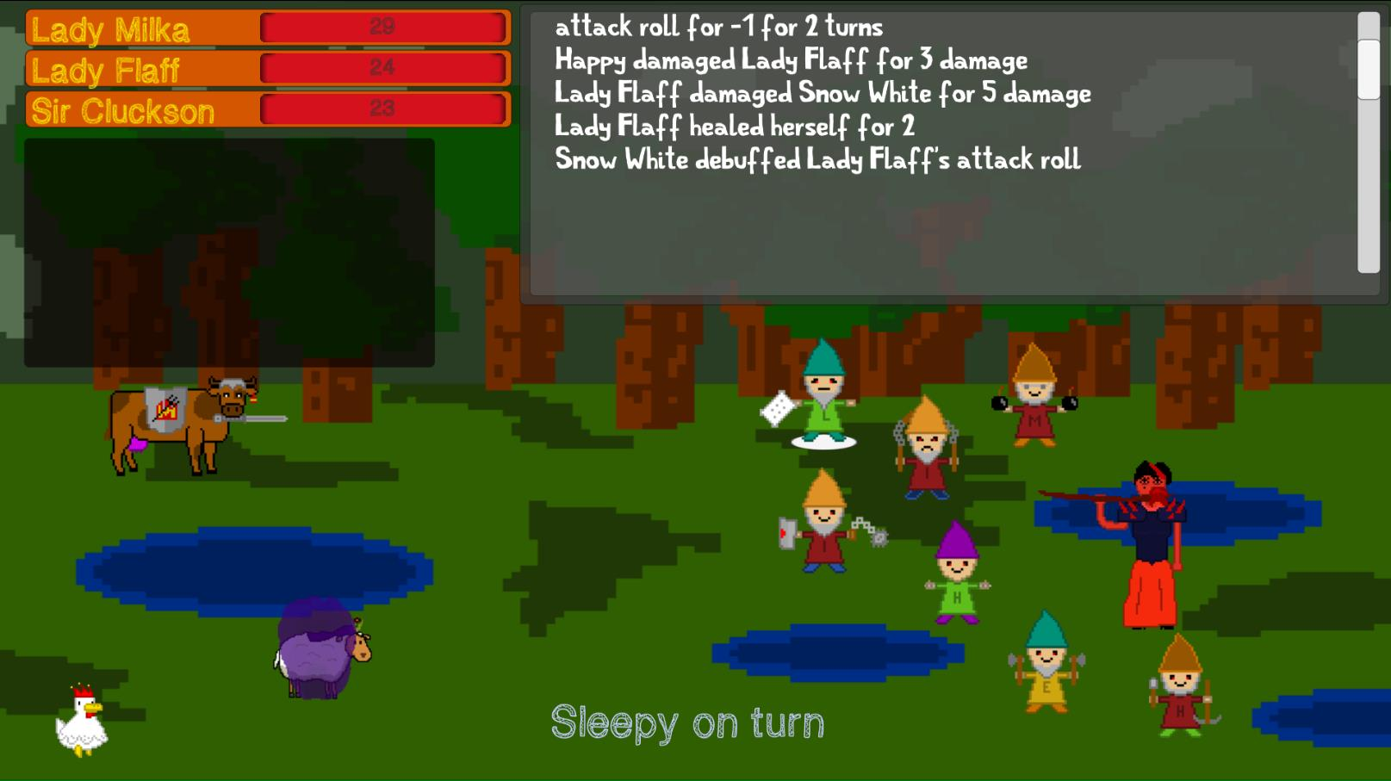
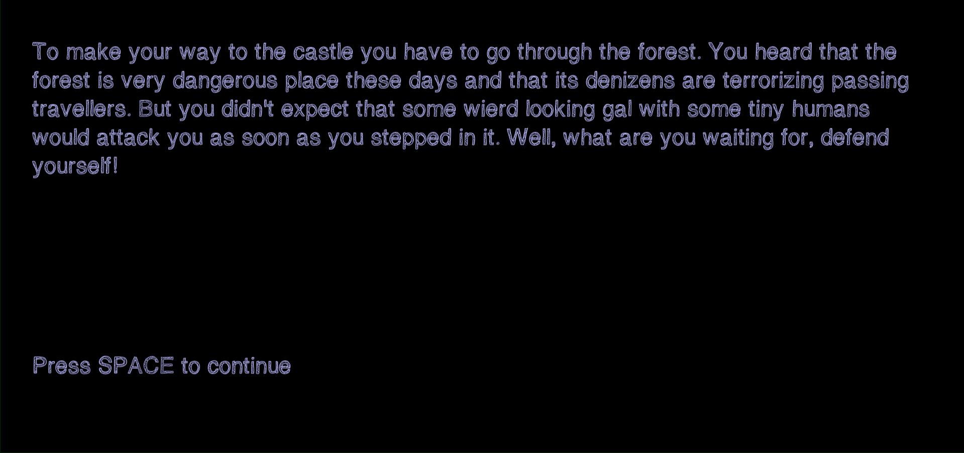

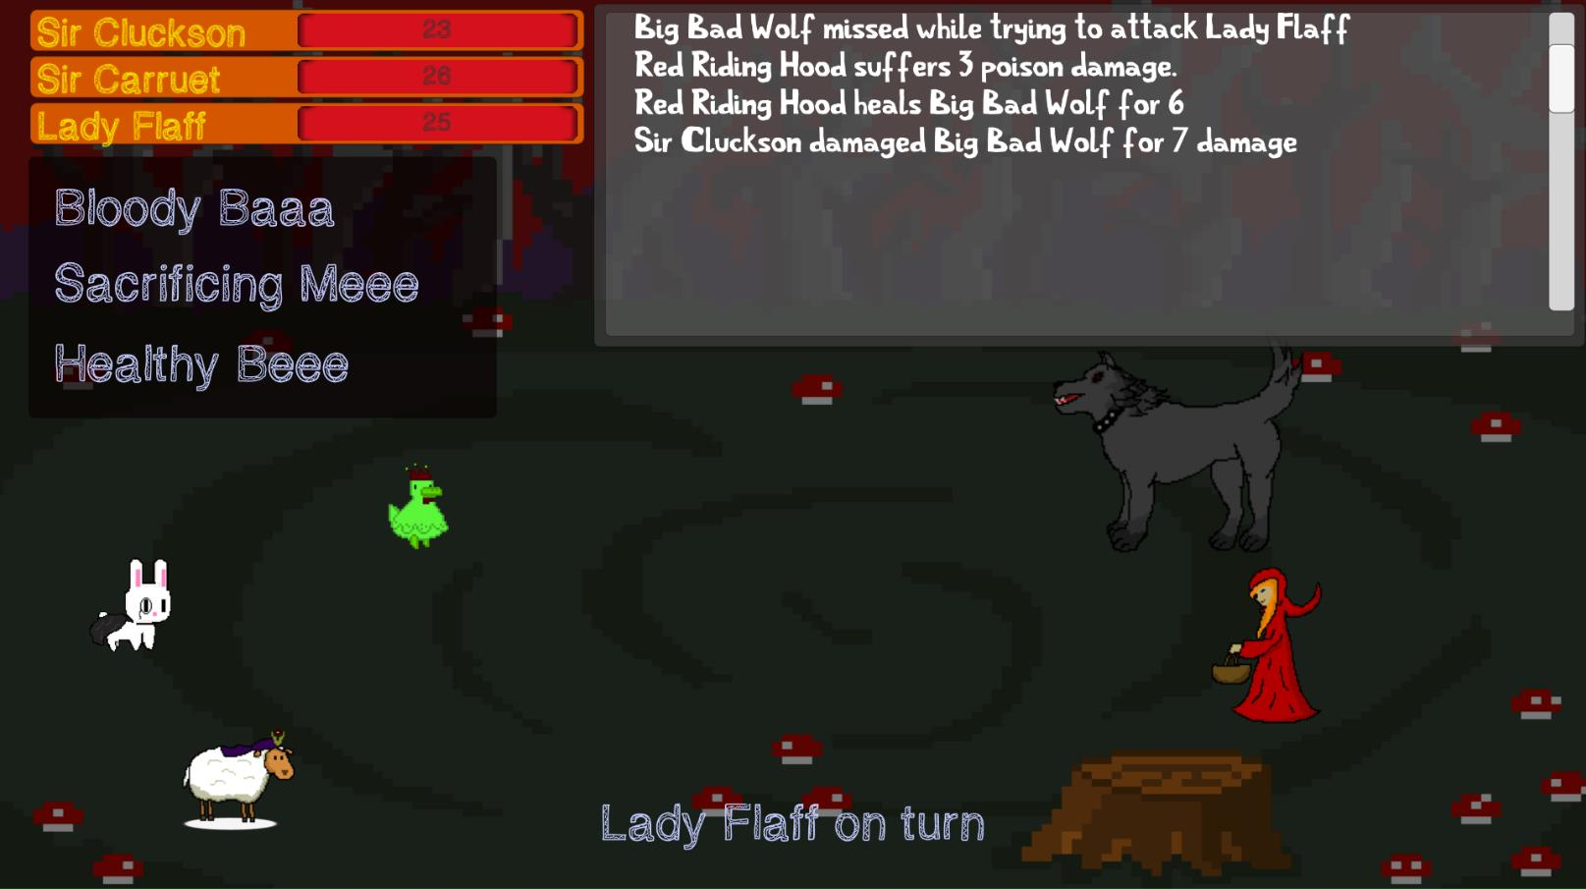
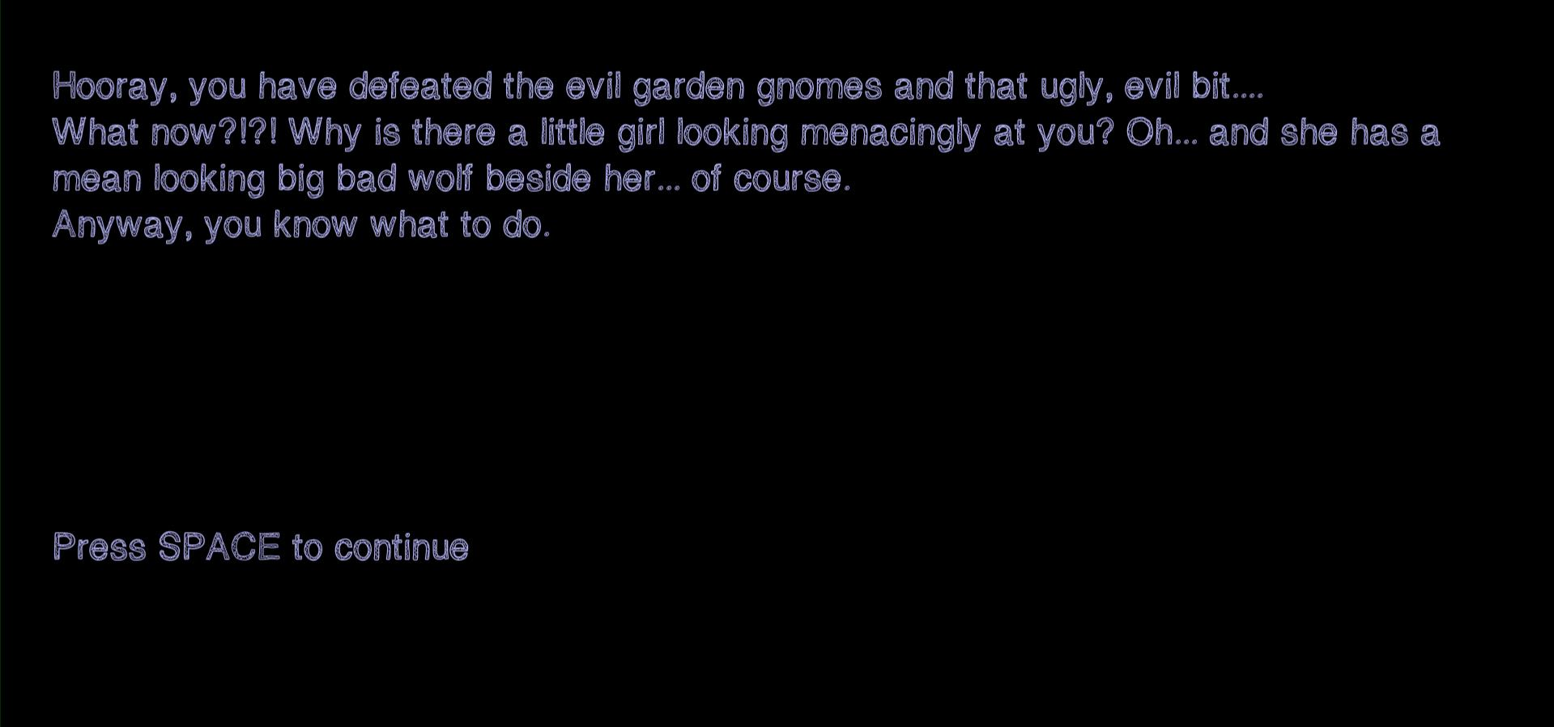

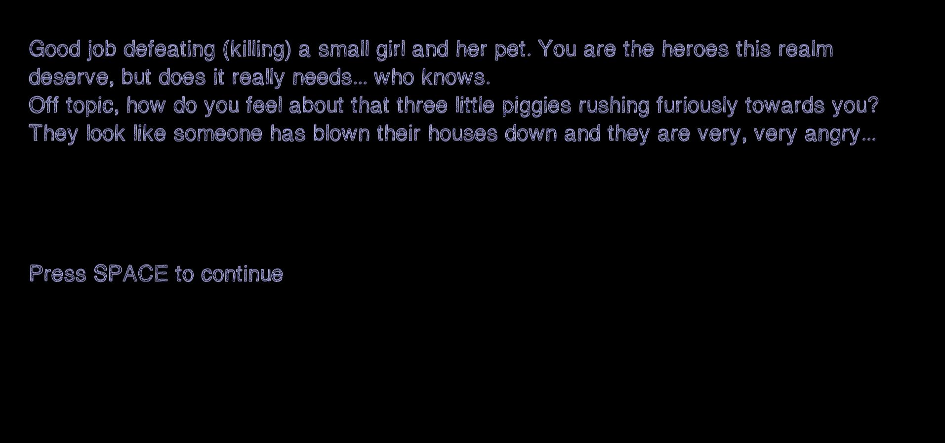
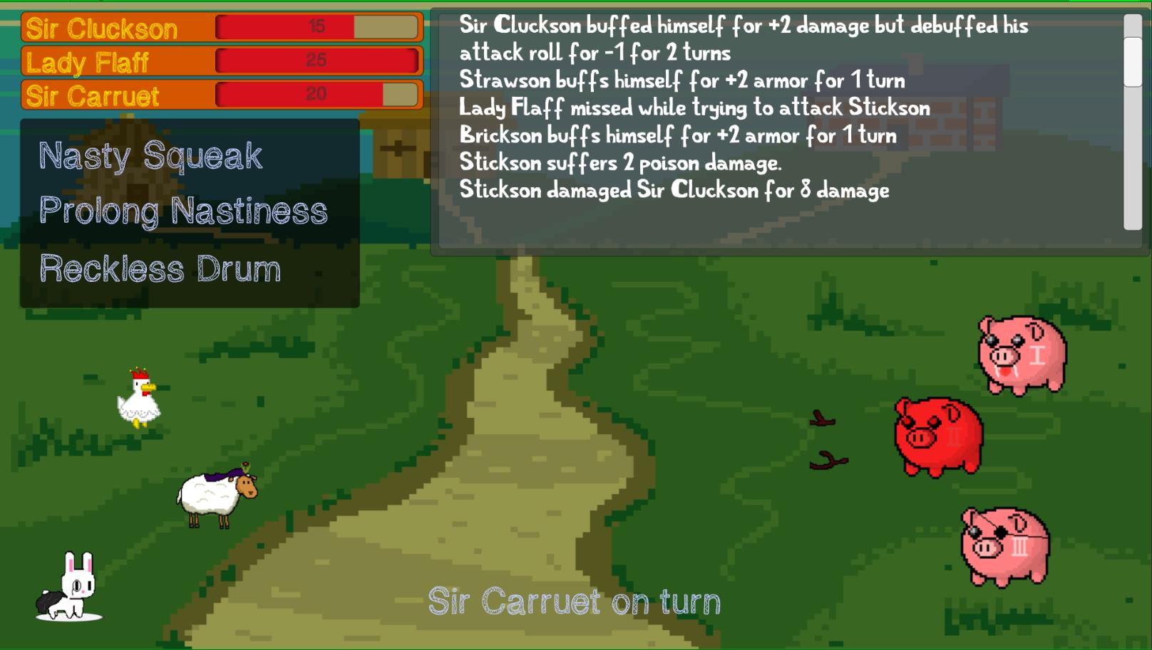

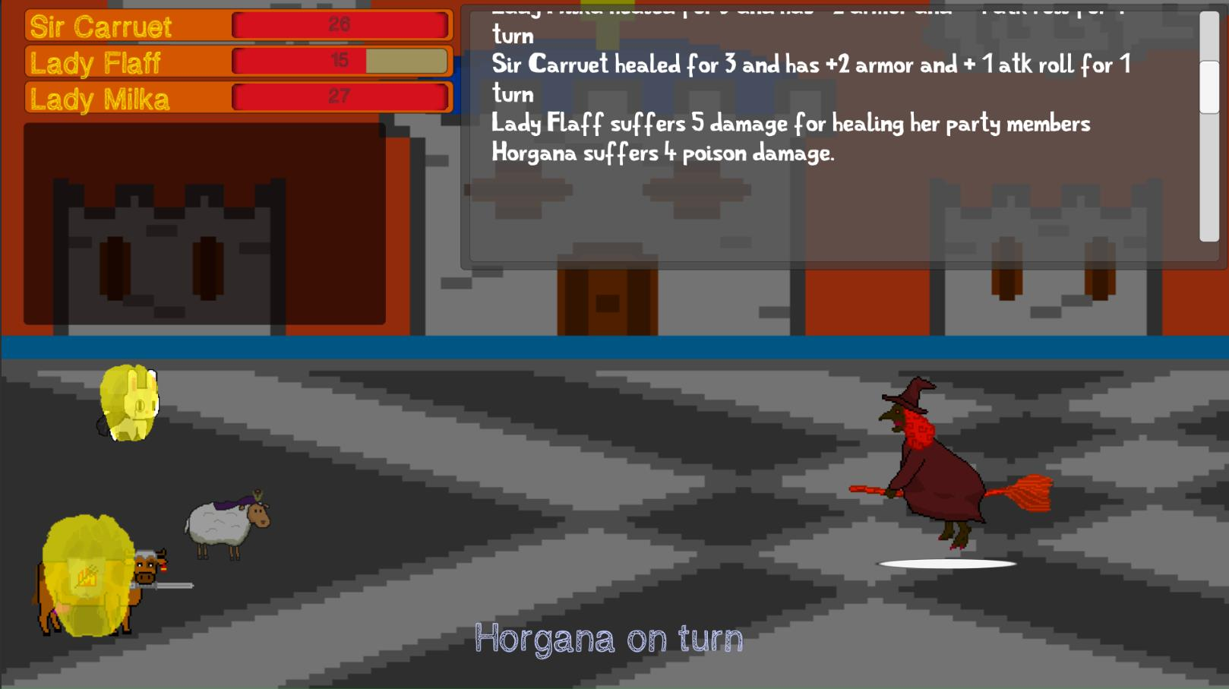
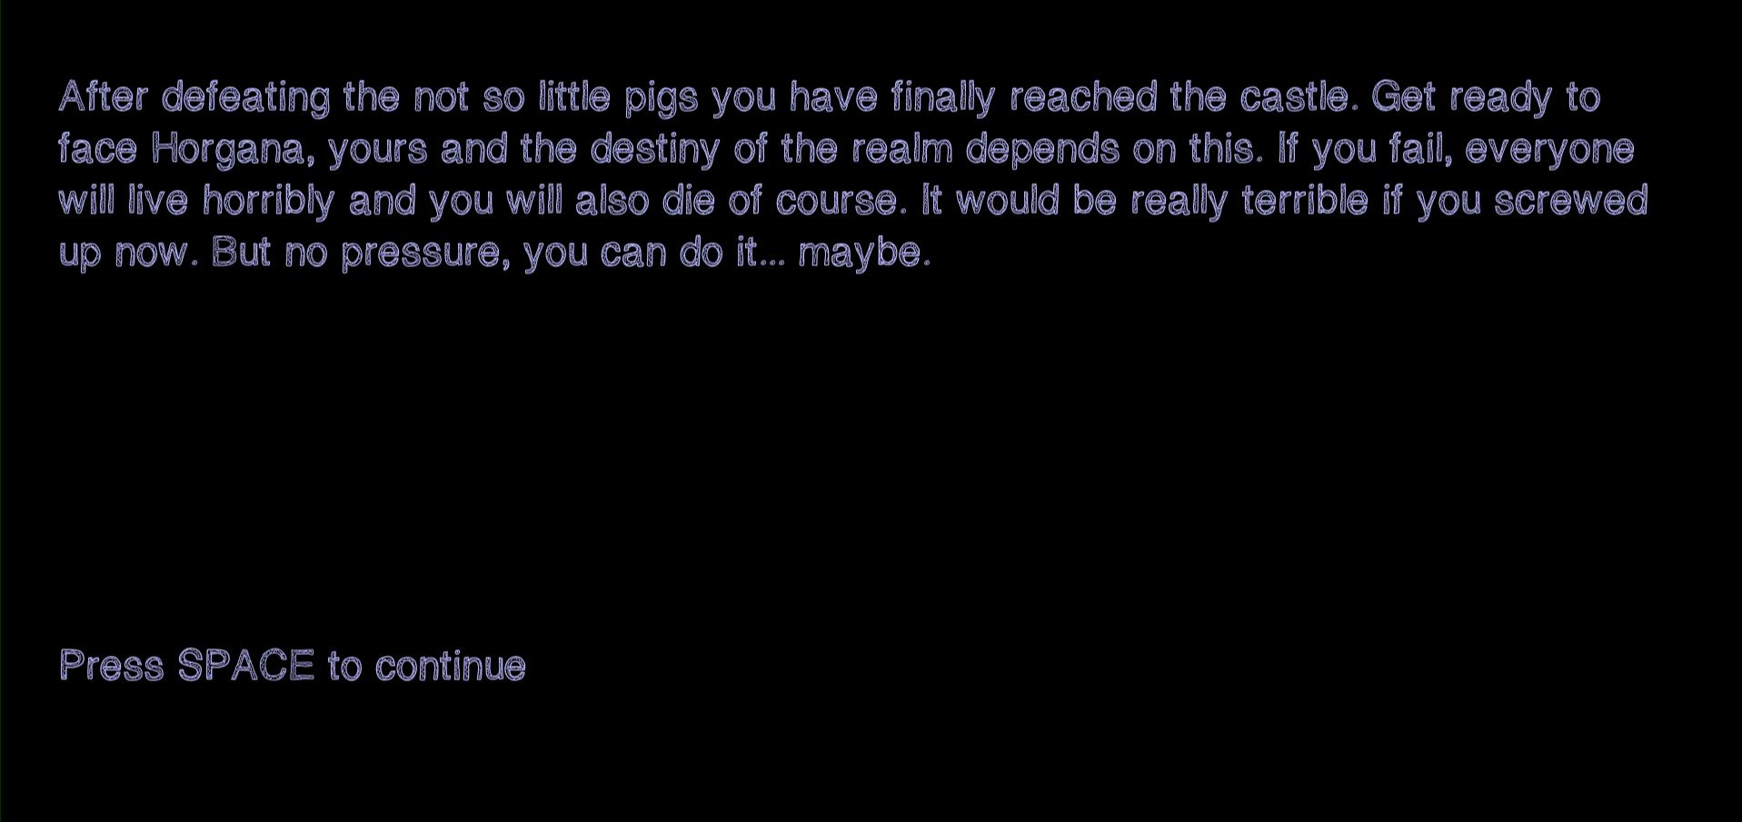

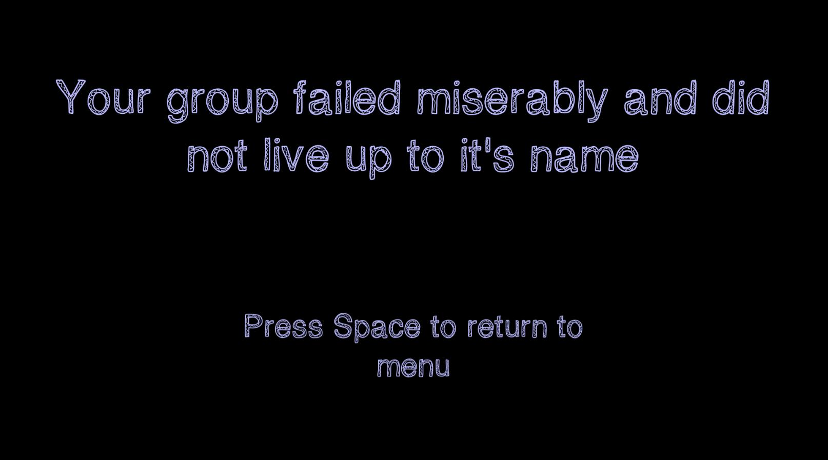
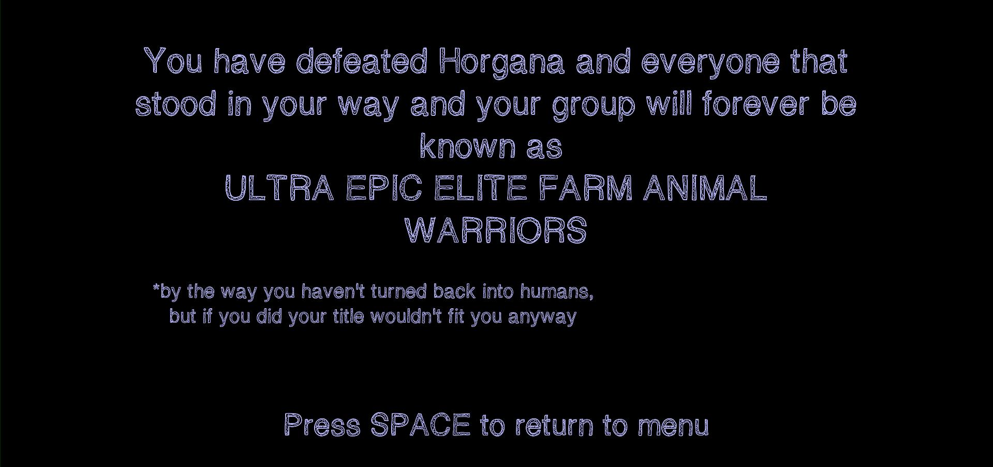

Slika 8.1. Dijagram toka scena

U igri postoji meni koji se pristupa pritiskom na Escape gumb. U tom meniju je isto moguće doći do start menija ili izaći iz igre. Isto tako u meniju se može mijenjati glasnoća zvuka. Escape meni je prikazan na lsici 8.2.
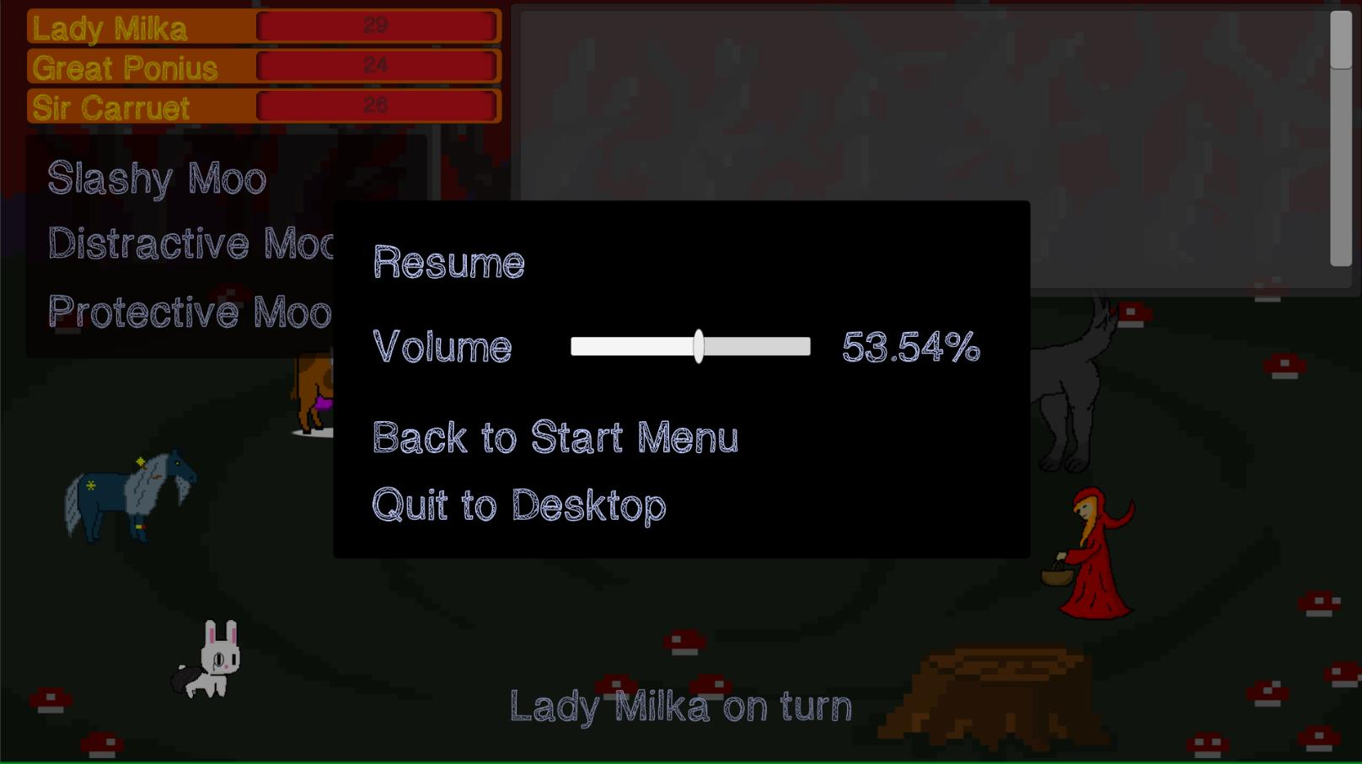
Slika 8.2 Escape meni

HUD SYSTEM
HUD u ovoj igri je ključan jer igrač sve informacije dobija u njemu. Hud je prikazan na slici 9.1. Tako postoji Abilities panel u kojem su prikazane tri sposobnosti igračevog lika na potezu, kada je neprijatelj na potezu taj panel je prazan. Iznad njega su health barovi koji prikazuju brojčanu, ali i grafičku vrijednost preostalog života svakog igračevog lika, no svaki health bar je i alternativni način ciljanja svojih likova. U sredini na dnu scene je tekst koji prikazuje koji od likova je trenutno na potezu. U desnoj gornjoj polovici scene je Combat log, najbitniji dio cijelog HUD-a jer se u njemu prikazuju informacije svakog poteza. Combat log ima mogućnost ručnog scrollanja,a inače se automatski scrolla.

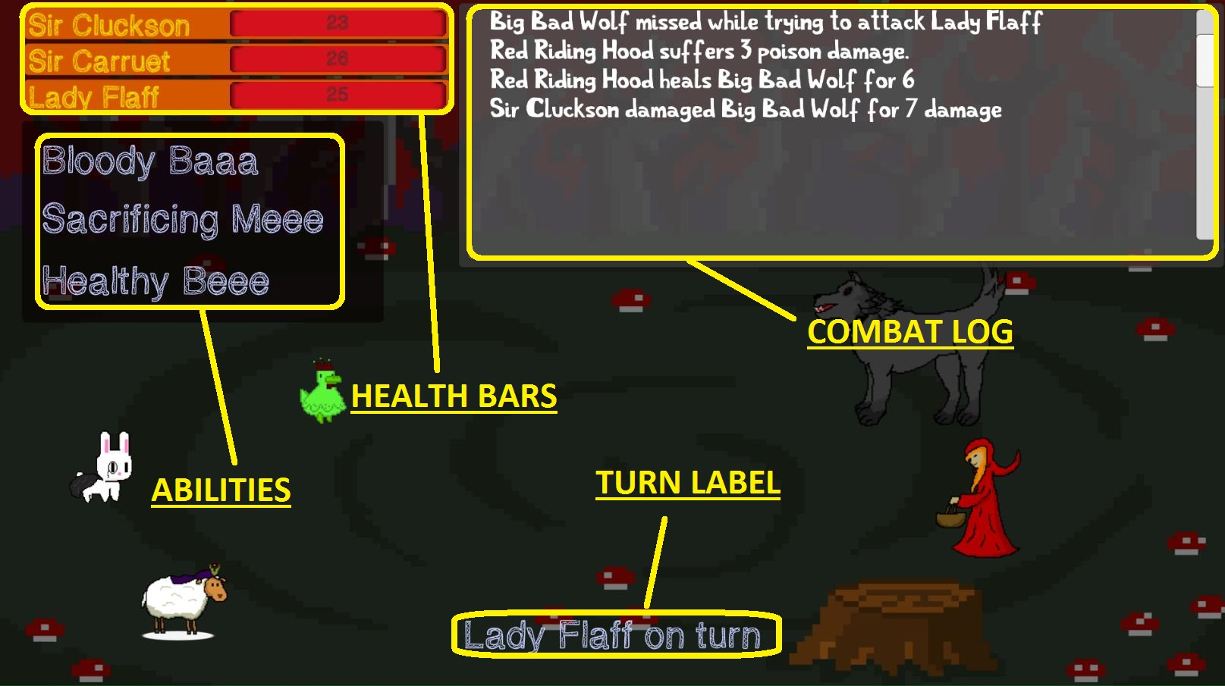
Slika 9.1 HUD sustav

PLAYER CHARACTERS

Slika 10.1 Svi igrivi likovi na Character Select Sceni

Igra nema glavnog lika već igrač izabire tri od pet likova koje će imati u svojoj grupi tijekom cijele igre. Svaki od likova je jedan od ratnika koji je pretvoren u domaću životinju i svaki lik ima svoje sposobnosti i svoje određene karakteristike koje su igraču samo opisno poznate, ali igranjem igrač može steći dosta dobar osjećaj kakav je koji lik. Likovi su prikazani na slici 10.1.
Sir Cluckson je vitez sa magičnim sposobnostima koji je pretvoren u kokoš. On je napadački fokusiran lik.
Sir Carruet je znanstvenik koji je razvijao razne dobroćudne, ali i zloćudne kemijske mješavine i njegove sposobnosti su bazirane oko toga. Horgana ga je pretvorila u zeca.
Lady Milka je kapetan kraljeve straže i njene sposobnosti su orijentirane oko obrane. Ona je pretvorena u kravu.
Lady Flaff je čarobnjakinja koja se malo više bavila sumnjivim, krvavim magijama, ali je i dalje sve to radila za kralja i kraljevstvo. Ona je pretvorena u ovcu.
Great Ponius je veliki i glavni kraljev čarobnjak koji je pretvoren u konja.

PLAYER STATS AND SKILLS

Svaki lik u igri ima pasivne karakteristike, svi likovi imaju iste, ali različitih vrijednosti, no svaki lik ima i specijalne aktivne sposobnosti koje samo on posjeduje.
Karakteristike svakog lika, uključujući i neprijatelje su:
- Max health – maksimalan broj životnih bodova
- Initiative – bonus koji se nadodaje kada se računa poredak likova u borbi
- Armor – bodovi koje attack roll mora dostići ili prestići da napad ne promaši
- Attack roll – bodovi koji određuju hoće li napad pogoditi
- Temporary attack roll – privremeni bonus na attack roll
- Temporary armor – privremeni bonus na armor
- Bonus damage – privremeni bonus na damage
Svaki igrivi lik ima tri sposobnosti koje se razlikuju, ali postoje dosta sličnih, npr. svaki lik ima neku vrstu napada. Sposobnosti nisu objašnjene igraču, ali ih tijekom igre može naučiti čitajući combat log. Sada će biti ukratko objašnjene sposobnosti svakog igrivog lika.
Lady Milka
- Slashy Moo – napad koji radi 2-4 štete jednom neprijatelju
- Distractive Moo – taunt sposobnost, do početka sljedećeg poteza svi neprijatelji napadaju samo Lady Milku
- Protective Moo – buff na sebe ili prijateljskog lika koji daje +2 temporary armora na 2 poteza
Sir Cluckson
- Vicious Bah-Gawk – napad koji radi 2-8 štete jednom neprijatelju
- Fiery Cluck – napad koji radi 1-3 štete svim neprijateljima
- Angry Cha-Caw – buff na sebe koji daje +2 bonus damage, ali -1 temporary attack roll na 2 poteza
Great Ponius
- Dangerous Neigh – napad koji radi 1-4 štete jednom neprijatelju
- Benevolent Whinny – heal koji vraća 3-9 healtha sebi ili prijateljskom liku
- Mean Nicker – debuff koji smanjuje neprijateljev temporary attack roll i temporaray armor za -2 na 2 poteza
Lady Flaff
- Bloody Baaa – napad koji radi 2-6 štete i vraća pola te štete kao health
- Sacrificing Meee – Lady Flaff gubi 5 healtha, ali vraća 3 healtha preostalim prijateljskim likovima te im daje +2 temporary armora i +1 temporary attack roll na 2 poteza
- Healthy Beee – heal koji vraća 2-6 healtha prijateljskom liku i pola sebi
Sir Carruet
- Nasty Squeak – napad koji radi 1-4 štete i stavlja poison na neprijatelja koji radi 1-4 štete 3 poteza
- Prolong Nastiness – svi neprijatelji kojo su otrovani imaju produžen otrov tako da opet traje 3 poteza
- Reckless Drum – Sir Carruet otruje sebe ili prijateljskog lika za 2 štete na 2 poteza, ali dobije +3 temporary attack rolla i +2 bonus damagea na 2 poteza

HEALTH

Slika 11.1 Prikaz health-a

Health se prikazuje u health baru brojem i grafički kao crvena ispuna, health bar je prikazan na slici 12.1. Svaki lik ima svoj određeni maksimalni health i kad dođe na 0, lik umire. Ako sva tri lika umru na istom levelu, igrač je izgubio i mora početi od početka te može izabrazi drugačiju grupu. Lik koji umre će oživjeti ako igrač pređe na sljedeći level i svi likovi će biti na punom healthu. Neke sposobnosti mogu vraćati izgubljeni health u borbi.
Svaki neprijatelj ima svoj određeni health koji ovisi i o namještenoj težini, ali on je igraču uvijek nepoznat i ne prikazan. Postoje poruke koje igraču daju do znanja u koliko lošem stanju je neprijatelj.

- UNIVERSAL GAME MECHANICS

Glavna mehanika igre je turn based combat koji je baziran na pen and paper RPG igrama. Na počektu svakog levela za svakog lika se određuje nasumični broj zbrojen s njihovim initiatievom koji onda određuje poredak likova u borbi, najveći ide prvi. Igračev potez je vremenski neograničen, a potez računalno kontroliranih neprijatelja je vremenski određen. Svaki lik u svom potezu može iskoristiti samo jednu sposobnost i nakon toga je na potezu sljedeći lik. Poredak likova je isti kroz cijeli level, a kad neki lik umre on se samo izbacuje iz te liste dok svi ostali nastavljaju kako je i bilo. Igrač nastavlja dalje ako pobijedi sve neprijatelje u levelu, a gubi ako izgubi sve svoje likove. Igra nema checkpointa i tako da ako igrač izgubi na 3. levelu mora igrati od početka, ali može izabrati druge likove i promijeniti težinu.

GAME LEVELS

Woods
Prvi level se nalazi u zelenoj šumi sa lokvama na podu. Nakon što su heroji krenuli na put do dvorca da bi se suočili sa zlom vješticom Horganom morali su prvo proći kroz šumu. Otkad je Horgana na vlasti šuma je opasna za sve koji prolaze kroz nju i tako odmah na ulazu heroje napda zla Snjeguljica i sedam patuljaka.

Slika 14.1 Level 1

Darkwood
Drugi level se isto nalazi u šumi, ali u njenom mračnom dijelu. Nakon pobjede nad Snjeguljicom, heroji su se izgubili u šumi i ispred njih se pojavila djevojčica u crvenom i veliki vuk koji su izgledali nepriateljski nastrojeno. Neprijatelji su Crvenkapica i Veliki Zli Vuk.
Slika 14.2 Level 2

Meadow
Treći level se nalazi na proplanku ispred tri kućice. Jedne od slame, jedne od drveta i jedne od cigala. Nakon što su heroji pobijedili Crvenkapicu i Vuka napokon su izašli iz šume i našli se na proplanku gdje ih ovaj put napadaju njima slični, tri praščića koji su ljuti jer su im heroji došli na posjed.
Slika 14.3 Level 3

Castle
Četvrti i zadnji level je u dvorištu dvorca u kojem je zla vještica Horgana napravila svoje sjedište. Nakon što su se kraljevi elitni ratnici prošli kroz šumu i pobijedili sve neprijatelje koji su im stali na put napokon su došli do njihovog cilja i tik do spasa cijelog kraljevstva. Cilj im je pobijediti Horganu koja je i jedini neprijatelj u ovom levelu.

Slika 14.4 Level 4

GENERAL ENEMY RULES

U igri ne postoji neki generalni ponavljajući tip neprijatelja već svaki level ima svog bossa sa svojim abilityijima. Ali svi neprijatelji funkcioniraju na isti način. Neprijatelji imaju od 1 do 3 abilityja koje nasumično koriste . Većinom je izbor abilityja nasumičan, ali ima iznimaka. Kada Horgana iskoristi svoj treći ability koji je debuff ga sigurno neće iskoristiti ponovno na sljedeća dva poteza jer debuff zahvaća sve prijateljske likove i traje 3 poteza . Praščići imaju malo veću šansu da iskoriste svoj prvi ability, a Snjeguljica koristi svoj treći ability za pozivanje patuljaka samo ako ih ima manje od tri na sceni i šansa je puno manja nego za ostala 2 abilityja. Neprijatelji imaju iste pasivne karakteristike kao i prijateljski likovi, ali imaju i dodatne karakterstike koje dodaju ili smanjuju postojeće ovisno o odabranoj težini igre (health, armor, damage, attack roll).

BOSSES

Snow White
- Prvi ability radi 2-6 štete i truje lika za 1-3 štete na 2 poteza, za svakog živog patuljka Snow White radi +1 extra damage
- Drugi ability debuffa lika za -3 attack rolla na 2 poteza
- Treći ability doziva još jednog dwarfa, taj ability se može koristiti samo ako je manje od 3 dwarfa na sceni i ako ih 7 nije već ubijeno
Dwarfs
- Napad koji radi 1-4 štete
Red Riding Hood
- Prvi ability radi 1-3 štete i truje za 1 štetu na 1 potez, 2-7 štete i otrov 2 štete ako je Vuk mrtav
- Drugi ability buffa Vuka za +2 bonus damagea i +1 temporaray attack rolla na 2 poteza
- Treći ability je heal koji vraća Vuku 3-7 healtha
Big Bad Wolf
- Napad na 2 mete ili jednu metu 2 puta sa 2-5 štete
Little Pigs
- Praščići imaju pasivno +1 natural armor, a za svakog pobijeđenog praščića dobiju još 2
- Prvi ability je napad za 2-5 štete + temporary armor + natural armor
- Drugi ability je buff za +2 temporary armora na 1 potez
Horgana
- Prvi ability je napad koji radi 4-8 štete jednom liku
- Drugi ability radi 2-5 štete svim prijateljskim likovima
- Treći ability debuffa sve neprijateljske likove za -3 temporary amora na 3 poteza
MUSIC AND SFX

Start Menu – Rpg town loop (01:16)
Level 1 – Forest intro (03:27)
Level 2 – Dramatic Scroller (01:25)
Level 3 – Anime Encounter Loop (01:16)
Level 4 – Epic Fantasy (00:55, Tyops, Defense of Lanosia).

